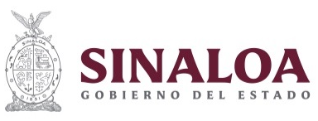

E056 - Deporte de Alto Rendimiento

Instituto Sinaloense de Cultura Física y el Deporte

Evaluación de Desempeño
2022

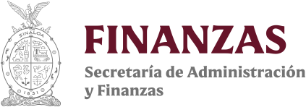
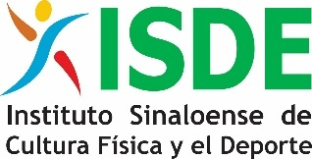
Contenido
Introducción 2
Objetivos de la Evaluación 3
A) Objetivo General 3
B) Objetivo Específicos 3
Esquema de la Evaluación de Desempeño 3
A) Contenido General 3
B) Contenido Específico 4
C) Desarrollo 27
Perfil de área de la instancia evaluadora 27
Anexos 28
Anexo I 29
Anexo II 30
Anexo III 31
Anexo IV 32
Anexo V 33

Introducción
Con fundamento en lo dispuesto por los artículos 134 de la Constitución Política de los Estados Unidos Mexicanos; 155 de la Constitución Política del Estado de Sinaloa; 4, fracción XII, 54, 61, fracción II, inciso c) y 79, de la Ley General de Contabilidad Gubernamental; 85 y 110 de la Ley Federal de Presupuesto y Responsabilidad Hacendaria; 49, fracción V de la Ley de Coordinación Fiscal; 1°, 3°, 11, 21 y 23 de la Ley Orgánica de la Administración Pública del Estado de Sinaloa; 1°, 13, 15, Fracción II, 17, Fracciones I, III, IV, V, VIII y LII, del Reglamento Orgánico de la Administración Pública del Estado de Sinaloa; 3, 7 y 10, de la Ley de Planeación para el Estado de Sinaloa; 1, 2, 4, 5, 6, 7, 27, 28, 29, 31, 33, 63, 65, 80, 85 89, 90 y 91 de la Ley de Presupuesto y Responsabilidad Hacendaria del Estado de Sinaloa; 9°, fracciones II, VIII, XV, XVII, XVIII, XIX, XX, XXI y LXX, del Reglamento Interior de la Secretaría de Administración y Finanzas del Estado de Sinaloa, se emitió el Programa Anual de Evaluación (PAE) 2023.
La Evaluación de Desempeño 2022 al programa E056 – Deporte de Alto Rendimiento, pretende dar cumplimiento a una de las estrategias consideradas en el Plan Estatal de Desarrollo 2022 – 2027; en el Eje 3: Gobierno Democrático, Promotor de Paz, Seguridad, Ética y Eficiencia; Tema 3.4: Hacienda Pública Responsable, Honesta y Eficiente; 2.Política de Gasto Público; Objetivo Prioritario 2.5: Consolidar la implantación y operación del Presupuesto basado en Resultados y del Sistema de Evaluación del Desempeño (PbR-SED) en el estado; Estrategia 2.5.1: Crear herramientas que generen avance en cada una de las secciones del ciclo presupuestario y en la consolidación en materia de PbR-SED; Líneas de Acción: 2.5.1.7; 2.5.1.8 y 2.5.1.11.
La evaluación fue realizada con información de gabinete proporcionada por el Instituto Sinaloense de Cultura Física y el Deporte, la cual consiste en información operativa, documentación normativa, para complementar la documentación entregada.
El propósito del PAE 2023 es evaluar los fondos y programas presupuestarios del ejercicio fiscal 2022 y 2023, entre los que destaca la Evaluación de Desempeño del programa E056 – Deporte de Alto Rendimiento.
El presente documento constituye la evaluación del programa antes mencionado, para el ejercicio fiscal 2022, realizado conforme a los TdR establecidos por el Gobierno del Estado de Sinaloa y que corresponden a los emitidos por el CONEVAL.

Objetivos de la Evaluación

Objetivo General
Contar con una valoración del desempeño del programa E056 – Deporte de Alto Rendimiento en su ejercicio fiscal 2022, con base en la información entregada por las unidades responsables del programa, para contribuir a la toma de decisiones.

Objetivo Específicos
- Reportar los resultados y productos de los programas evaluados durante el ejercicio fiscal 2022 y enlistados en el Anexo II, mediante el análisis de los indicadores de resultados, de los indicadores de servicios y gestión, así como de los hallazgos relevantes derivados de evaluaciones previas (en caso de aplicar) y otros documentos del programa;
- Analizar el avance de las metas de los indicadores de la Matriz de Indicadores para Resultados (MIR) en el ejercicio fiscal 2022, respecto de años anteriores y el avance en relación con las metas establecidas;
- Identificar los principales aspectos susceptibles de mejora del programa;
- Analizar la evolución de la cobertura y el presupuesto del programa;
- Identificar las fortalezas, los retos y las recomendaciones del programa;
- Contar con una Evaluación Integral del Desempeño de los temas de política pública, con una breve relatoría y una matriz de monitoreo y evaluación por programa que valore su desempeño en distintas áreas.

Esquema de la Evaluación de Desempeño

Contenido General
La Evaluación Específica de Desempeño (EED) del programa enlistado en el Anexo II se debe realizar mediante trabajo de gabinete y únicamente con base en la información proporcionada (la información entregada se considera validada, tanto en su contenido y calidad) por las unidades responsables de los programas y la instancia evaluadora.
Con el objetivo de contribuir a la toma de decisiones, la evaluación se divide en cinco temas:

Resultados finales del programa:
La valoración sobre resultados finales debe contener: los valores del avance realizado en el ejercicio fiscal 2022 de los indicadores de Fin y Propósito de la MIR del programa; para lo cual, se deben seleccionar un máximo de cinco indicadores de resultados que expliquen mejor el nivel de objetivos del programa, considerando los criterios establecidos en el Anexo IV. Además, se debe realizar un análisis del avance que han tenido los indicadores de la MIR, considerando los valores de años anteriores y sus metas.

Productos:
La valoración sobre los bienes y servicios que otorga cada programa se debe realizar con base en selección de máximo cinco indicadores de Componentes de la MIR, considerando los criterios del Anexo IV.

Identificar Indicador Sectorial:
Se seleccionará el indicador del programa sectorial al que se encuentra vinculado y al que contribuye con el logro de sus objetivos; se deben incluir los datos del indicador sectorial y la meta del mismo.

Seguimiento a los aspectos susceptibles de mejora:
Se deben reportar los aspectos susceptibles de mejora por cada programa con base en sus documentos de trabajo y/o en su documento de posición institucional del Mecanismo para el Seguimiento a los Aspectos Susceptibles de Mejora derivados de Evaluaciones a los Programas Presupuestarios. De igual manera, se deben incluir las acciones emprendidas por los programas y su avance reportado.

Cobertura del programa:
El análisis y la valoración de la cobertura se deben realizar con base en la cobertura del programa.
De acuerdo con la información de cada tema, se debe elaborar una valoración global del desempeño del programa en el ejercicio fiscal (ejercicio fiscal a evaluar), resaltando sus principales resultados, fortalezas y retos, así como las recomendaciones de la instancia evaluadora.

Contenido Específico
La evaluación debe integrar los siguientes apartados principales para el programa enlistado en el Anexo II:
- Datos Generales
- Resultados / Productos
- Cobertura
- Seguimiento a Aspectos Susceptibles de Mejora
- Conclusiones de la Evaluación
- Datos del proveedor adjudicado

Antecedentes y datos generales
Con base en la promulgación de la Ley Federal de Presupuesto y Responsabilidad Hacendaria (LFPRH) en 2006, se inició la implantación gradual del Presupuesto basado en Resultados (PbR) y el Sistema de Evaluación del Desempeño (SED) con el objetivo de entregar mejores bienes y servicios públicos a la población, elevar la calidad del gasto público, y promover una adecuada rendición de cuentas, y con ello, impulsar el desarrollo nacional. La reforma al artículo 134 constitucional en 2008 amplió los principios del PbR-SED a todos los órdenes de gobierno.
Asimismo, con la emisión de la Ley General de Contabilidad Gubernamental (LGCG) en 2008, se establecieron los criterios generales para lograr su adecuada armonización en los tres órdenes de gobierno. A partir de la entrada en vigor de dicha Ley, se instaló el Consejo Nacional de Armonización Contable (CONAC) que ha sido un factor fundamental en la implantación del modelo PbR-SED y en mejorar el ejercicio de gasto público y rendición de cuentas, principalmente en los ámbitos estatal y municipal.
En 2017 se publicó la Ley de Presupuesto y Responsabilidad Hacendaria del Estado de Sinaloa (LPRHES), por ello, a partir del ejercicio 2018 se publica en la Ley de Ingresos y Presupuestos de Egresos del Estado de Sinaloa (LIPEES) las Matrices de Indicadores para Resultados (MIR) de los Programas Presupuestarios (Pp), desde entonces a la fecha, este instituto elabora las MIR utilizando la Metodología del Marco Lógico (MML).
En 2018 la Auditoría Superior del Estado (ASE) realizó una auditoría especial al desempeño del Pp E056 Deporte de Alto Rendimiento, realizado recomendaciones en el análisis horizontal y vertical, en algunas metas y métodos de cálculo, entre otros, mismas que nos sirvieron de referencia para la elaboración de las MIR y fichas técnicas de los siguientes ejercicios fiscales.
Misión
Promover, fomentar, investigar, organizar, normar y difundir el óptimo desarrollo de la cultura física y deporte, en todas sus manifestaciones y expresiones como factores fundamentales de realización individual, superación física e intelectual, cohesión familiar e integración social que contribuyen a elevar la calidad de vida de la población, la formación como individuos y el nivel competitivo del deporte sinaloense.
Visión
Con la transformación de Sinaloa mejora la calidad de vida de la población a través de la cultura física, el deporte y la recreación, creando hábitos saludables y fomentando la convivencia familiar de manera integral e incluyente, como factores detonantes del bienestar social.
Valores
Honradez, equidad, transparencia, pasión, entrega, disciplina, creatividad, esfuerzo, responsabilidad, trabajo en equipo,
Resultados
El medallero general de los Nacionales de la Comisión Nacional de Cultura Física y Deporte (CONADE), es el indicador más importante del Deporte de Alto Rendimiento en el país, el cual se determina por el número de preseas de oro, plata y bronce que se obtienen en este certamen, en el 2017 nos encontrábamos en la posición 16, en 2018 en el 15, y para el 2019 mejoramos significativamente al ubicarnos en el 10º lugar, en 2020 debido a la contingencia sanitaria provocada por el Covid-19 se suspendieron todas las competencias, reanudándose progresivamente en 2021, sin embargo, por la reducción de los participantes, el comité organizador tomo la determinación de no otorgar ranking (posición) y el 2022, a consecuencia de la inactividad de nuestros atletas por la pandemia, descendimos al puesto 14, para este año se incrementaron los entrenamientos, fogueos y campamentos logramos ascender 3 posiciones para ubicarnos en el 11° puesto con 42 medallas de oro, 36 de plata y 56 de bronce, para un total de 134.
Lugar de Sinaloa en el Medallero General de Nacionales CONADE

Fuente: Instituto Sinaloense de Cultura Física y el Deporte (ISDE)

Por otro lado, las becas es uno de los productos que entrega este Programa que genera mayor interés en la población, el cual consiste en un apoyo económico que se otorga a los deportistas con resultados sobresalientes en los Nacionales y Paranacionales convocados por la CONADE, seleccionados nacionales y de primera fuerza, durante el ciclo septiembre – junio (diez meses), cuyos requisitos y montos son establecidos en la convocatoria anual y en el Reglamento de Becas, Premio y Estímulos, el cual mostraba una tendencia de crecimiento, sin embargo, el 2020 al no
Becas Económicas a Deportistas
Periodo | Becas | Monto
2017 - 2018 | 268 | $ 6,980,000.00
2018 - 2019 | 248 | $ 7,060,000.00
2019 - 2020 | 374 | $ 10,230,000.00
2020 - 2021 | 23 | $ 2,050,000.00
2021 - 2022 | 201 | $ 1,902,000.00
2022 - 2023 | 346 | $ 9,696,000.00
Fuente: ISDE
realizarse los eventos nacionales, la comisión de becas no conto con los criterios de elegibilidad y se tomó la determinación de apoyar solo a los 23 atletas que se encontraban en el proceso de clasificación a los Juegos Olímpicos de Tokio, Japón.
Con la reactivación progresiva de las actividades, esa tendencia nuevamente se mantiene al alza de manera significativa en 2022 y en 2023.
Datos generales del programa:
- Unidad Administrativa: Instituto Sinaloense de Cultura Física y el Deporte.
- Unidad Responsable: Instituto Sinaloense de Cultura Física y el Deporte.
- Año de inicio del programa: 2018.
- Presupuesto ejercido para el ejercicio fiscal 2022: $ 104,528,301.16 (ciento cuatro millones quinientos veintiocho mil trescientos un con dieciséis centavos).
- Presupuesto ejercido para el ejercicio fiscal 2021: $ 53,507,374.48 (cincuenta y tres millones quinientos siete mil trescientos setenta y cuatro con cuarenta y ocho centavos).
- Alineación del programa/proyecto a:
- Plan Nacional de Desarrollo (PND) 2019 - 2024: en su en su Eje General 2. Política Social: Objetivo Salud para toda la población; Objetivo 2.10 Garantizar la cultura física y la práctica del deporte como medios para el desarrollo integral de las personas y la integración de las comunidades. Estrategia 2.10.4 Identificar e impulsar a niñas, niños, adolescentes y jóvenes con talentos deportivos, así como a atletas de alto rendimiento y de deporte adaptado.
- Plan Estatal de Desarrollo (PED) 2022 – 2027 y al Programa Especial de Cultura Física y Deporte 2022 - 2027: en su Eje estratégico I. Bienestar Social Sostenible: Tema 1.6 Cultura física y deporte para fomentar hábitos saludables; Objetivo prioritario 1.1. Mejorar el desarrollo deportivo de las y los atletas para ubicar al estado en los primeros lugares nacionales; Estrategia 1.1.1. Fortalecer el proceso de preparación de las y los deportistas de alto rendimiento; Estrategia 1.1.2. Consolidar la infraestructura y organización deportiva de alto rendimiento en el estado.
- Resumen narrativo de la MIR: el programa cuenta con una MIR, comprendiendo la siguiente tabla:

Resumen Narrativo | Nombre indicador | Definición
Fin. Contribuir a fortalecer la práctica de actividades físicas y deportivas en el Estado de Sinaloa como un componente de la educación integral mediante la atención y apoyo a deportistas que se encuentran en algunas de las etapas del proceso del alto rendimiento, y coadyuvar al deporte de representación con miras a justas estatales y nacionales | Proporción de estudiantes que se incluyen en el Registro del Instituto Sinaloense de Cultura Física y Deporte | Mide la proporción de niños y jóvenes del Sistema Educativo Estatal que participan en los eventos deportivos convocados por el órgano rector del deporte
Propósito. Los deportistas registrados en el Instituto Sinaloense de Cultura Física y Deporte que son apoyados mediante recursos técnicos, económicos, materiales, médicos y científicos, entre otros, que conforman las preselecciones y selecciones estatales mejoran sus resultados deportivos en sus disciplinas. | Porcentaje de finalistas sinaloenses en competencias nacionales | Hace referencia a los deportistas sinaloenses que participan en el proceso selectivo y llegan hasta la etapa nacional y participan por una medalla
Componente 1. Apoyos otorgados a los Deportistas para su preparación y participación en eventos estatales y nacionales, material y vestuario deportivo, complementos, entre otros. | Porcentaje de deportistas sinaloenses apoyados con base en sus resultados obtenidos | Mide el porcentaje de deportistas sinaloenses de alto rendimiento con resultados sobresalientes que reciben apoyos
Componente 2. Becas otorgadas a deportistas sinaloenses con resultados destacados en competencias estatales y nacionales | Cantidad de becas otorgadas a los deportistas sinaloenses que cumplen con los lineamientos establecidos | Mide la cantidad de becas otorgadas a los deportistas sinaloenses que cumplen con los lineamientos establecidos y que tienen resultados destacados en competencias estatales y nacionales
Componente 3. Deportista atendido en el Programa de Deporte de Alto Rendimiento que pertenecen a las preselecciones y selecciones estatales | Porcentaje de deportistas beneficiados con el programa Deporte de Alto Rendimiento | Mide el porcentaje de deportistas destacados atendidos con entrenadores especialistas en instalaciones adecuadas
Actividad 1.1. Incrementar los registros de los deportistas de alto rendimiento preseleccionados y seleccionados estatales | Porcentaje de deportistas registrados en asociaciones deportivas estatales en el año de referencia | Hace referencia al porcentaje de deportistas registrados en el deporte federado a través de clubes y ligas afiliadas a las asociaciones estatales de las diferentes disciplinas
Actividad 2.1. Análisis de las propuestas de beca para deportistas, que cumplen con los requisitos establecidos | Porcentaje de propuestas de beca para su análisis e integración al padrón de becarios | Mide el porcentaje de solicitudes recibidas para ser analizadas por el comité elector de conformidad con los lineamientos establecidos en la convocatoria
Actividad 3.1. Evaluación a entrenadores del Programa Deporte de Alto Rendimiento | Porcentaje de evaluaciones realizadas a los entrenadores del Programa Deporte de Alto Rendimiento | Mide el porcentaje de supervisiones y evaluaciones realizadas a los entrenadores de las diferentes disciplinas que participan en el programa

Resultados/Productos

Descripción del Programa
El objetivo del programa es otorgar a deportistas de iniciación, en desarrollo y con estándares sobresalientes, tanto convencionales como paralímpicos, todos los apoyos necesarios para incrementar su nivel competitivo, para mejorar la ubicación de Sinaloa en el medallero general de los eventos que convoca la CONADE.
En coordinación con los Institutos Municipales del Deporte y las Asociaciones Deportivas Estatales, participamos en la organización y realización del proceso selectivo de los Nacionales y Paranacionales CONADE en las diferentes etapas, tales como Zonal, Estatal, Regional y cuando corresponda, en el Macro Regional y en la final Nacional, en diferentes disciplinas, categorías, pruebas ramas, modalidades, clasificaciones y sedes, para ello se otorga, transportación terrestre y/o aérea, hospedaje, alimentación, hidratación, jueceo, material deportivo, entre otros.
Objetivos específicos
- Para mejorar el nivel competitivo de los atletas y equipos representativos, realizamos entrenamientos, fogueos, concentraciones y campamentos, cubriendo todos los servicios para los participantes.
- Otorga becas económicas a los deportistas con resultados sobresalientes por un periodo de diez meses, un estímulo económico único en el año a los medallistas de los Nacionales y Paranacionales CONADE, así como el Premio Estatal del Deporte.
- Otorga apoyos económicos y en especie a los seleccionados nacionales y de primera fuerza que se encuentran en proceso de participar en eventos internacionales.
- Brinda atención medica con equipo y personal multidisciplinario en nuestras instalaciones y durante los eventos en la red de hospitales y clínicas con que cuenta el Sector Salud de nuestro estado y en las instituciones con las que se tiene convenio.
- Se otorga capacitación a los entrenadores del programa mediante cursos, diplomados, jornadas y seminarios, en las modalidades presencial y a distancia.

Indicador Sectorial
A continuación, se describen los siguientes 6 indicadores que contribuyen a la Política de deporte de alto rendimiento, la cual, se encuentra alineado al Objetivo prioritario 1.1. Mejorar el desarrollo deportivo de las y los atletas para ubicar al estado en los primeros lugares nacionales.
Indicador sectorial
Nombre | Objetivo | Definición o descripción | Meta  (2022) | Avance (2022)
Posición en el medallero de los Eventos Nacionales CONADE (antes Olimpiada) | Ubicación de Sinaloa en los primeros lugares del medallero general de los  Nacionales CONADE logrado | Mide el lugar en que se ubica el estado en el medallero general de los Nacionales CONADE en el año | 13 | 14  (92.31%)
Posición en el medallero de los Eventos Paranacionales CONADE (antes Paralimpiada) | Ubicación de Sinaloa en los primeros lugares del medallero general de los  Paranacionales CONADE logrado | Mide el lugar en que se ubica el estado en el medallero general de los Paranacionales CONADE en el año | 7 | 6  (114.29%)
Becas económicas a deportistas | Becas económicas a deportistas de alto rendimiento entregadas | Mide la cantidad de becas otorgadas a los deportistas de alto rendimiento que cumplen con los lineamientos establecidos en la convocatoria y en el reglamento de becas | 250 | 346  (138.40%)
Entrenadores de alto rendimiento | Entrenadores de alto rendimiento contratados | Mide el número de profesionales en cultura física y deporte que colaboran en el programa. | 85 | 153  (180%)
Deportistas de alto rendimiento | Deportistas de alto rendimiento atendidos | Mide el número de deportistas con estándares sobresaliente son atendidos en el programa. | 900 | 906  (100.67%)
Material deportivo para el alto rendimiento entregado | Material deportivo para el alto rendimiento entregado | Mide el número de piezas de material deportivo entregadas a los deportistas de alto rendimiento. | 50,000 | 24,859  (49.72%)

Indicadores de Resultados e Indicadores de Servicios y Gestión
Indicadores de Resultados:
- Proporción de estudiantes que se incluyen en el Registro del Instituto Sinaloense de Cultura Física y Deporte.
Definición: | Mide la proporción de niños y jóvenes del Sistema Educativo Estatal que participan en los eventos deportivos convocados por el órgano rector del deporte
Método de Cálculo: | (Número de estudiantes en el Registro Estatal de Cultura Física y Deporte en el año n / Total de estudiantes programados a participar en eventos deportivos en el año n)*100
Año Base: | 2021 | Meta: | 100%  (26,000) | Valor del indicador (2022): | 39.82%  (10,354)
Unidad de Medida: | Porcentaje | Valor del indicador (2021): | 51.23%  (13,321) | Sentido: | Ascendente
Frecuencia de Medición: | Anual | Cumplimiento del Indicador: | 39.82%
Gráfica:
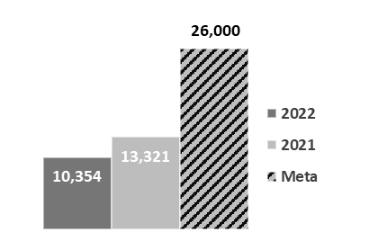

- Porcentaje de finalistas sinaloenses en competencias nacionales.
Definición: | Hace referencia a los deportistas sinaloenses que participan en el proceso selectivo y llegan hasta la etapa nacional y participan por una medalla
Método de Cálculo: | (Deportistas que participan en la etapa nacional y compiten por una medalla en el año n / Deportistas programados a competir por una medalla en la final nacional en el año n) * 100
Año Base: | 2021 | Meta: | 100%  (450) | Valor del indicador (2022): | 104.66%  (471)
Unidad de Medida: | Porcentaje | Valor del indicador (2021): | 47%  (215) | Sentido: | Ascendente
Frecuencia de Medición: | Anual | Cumplimiento del Indicador: | 104.66%
Gráfica:
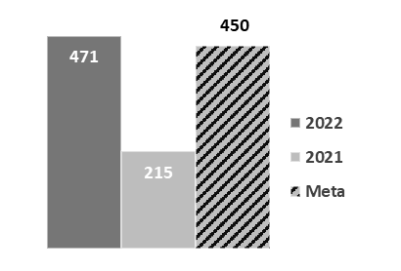

Indicadores de Servicios y Gestión:
- Porcentaje de deportistas sinaloenses apoyados con base en sus resultados obtenidos.
Definición: | Mide el porcentaje de deportistas sinaloenses de alto rendimiento con resultados sobresalientes que reciben apoyos
Método de Cálculo: | (Deportistas apoyados con base en sus resultados obtenidos en el año n / Deportistas programados a recibir apoyos por sus resultados obtenidos en el año n) * 100
Año Base: | 2021 | Meta: | 100%  (3,000) | Valor del indicador (2022): | 140.93%  (4,228)
Unidad de Medida: | Porcentaje | Valor del indicador (2021): | 39.33%  (1,188) | Sentido: | Ascendente
Frecuencia de Medición: | Anual | Cumplimiento del Indicador: | 140.93%
Gráfica:
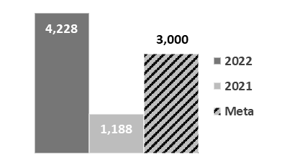

- Cantidad de becas otorgadas a los deportistas sinaloenses que cumplen con los lineamientos establecidos.
Definición: | Mide la cantidad de becas otorgadas a los deportistas sinaloenses que cumplen con los lineamientos establecidos y que tienen resultados destacados en competencias estatales y nacionales
Método de Cálculo: | (Número de becas que cumplieron con los lineamientos establecidos para su otorgamiento en el periodo n / Número de becas programadas a otorgarse en el periodo n) * 100
Año Base: | 2021 | Meta: | 100%  (3,500) | Valor del indicador (2022): | 74.22%  (2,598)
Unidad de Medida: | Porcentaje | Valor del indicador (2021): | 20.37%  (764) | Sentido: | Ascendente
Frecuencia de Medición: | Trimestral | Cumplimiento del Indicador: | 74.22%
Gráfica:
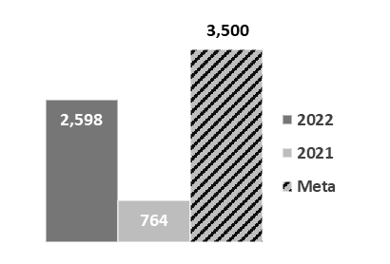

- Porcentaje de deportistas beneficiados con el programa Deporte de Alto Rendimiento.
Definición: | Mide el porcentaje de deportistas destacados atendidos con entrenadores especialistas en instalaciones adecuadas
Método de Cálculo: | (Deportista beneficiado con el programa Deporte de Alto Rendimiento en el año n / Deportista programados para ser atendidos con el programa de Deporte de Alto Rendimiento en el año n) * 100
Año Base: | 2021 | Meta: | 100%  (40,000) | Valor del indicador (2022): | 150.30%  (60,122)
Unidad de Medida: | Porcentaje | Valor del indicador (2021): | 146.85%  (60,084) | Sentido: | Ascendente
Frecuencia de Medición: | Trimestral | Cumplimiento del Indicador: | 150.30%
Gráfica:
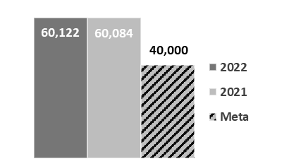

- Porcentaje de deportistas registrados en asociaciones deportivas estatales en el año de referencia.
Definición: | Hace referencia al porcentaje de deportistas registrados en el deporte federado a través de clubes y ligas afiliadas a las asociaciones estatales de las diferentes disciplinas
Método de Cálculo: | (Deportistas registros en las asociaciones deportivas estatales en el año n / número de registro de deportistas programados en el año n) * 100
Año Base: | 2021 | Meta: | 100%  (46,000) | Valor del indicador (2022): | 118.22%  (54,385)
Unidad de Medida: | Porcentaje | Valor del indicador (2021): | 97.71%  (44,951) | Sentido: | Ascendente
Frecuencia de Medición: | Trimestral | Cumplimiento del Indicador: | 118.22%
Gráfica:
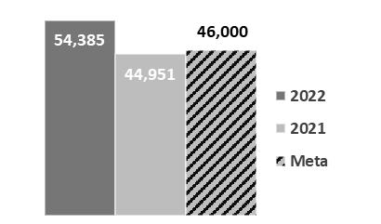

- Porcentaje de propuestas de beca para su análisis e integración al padrón de becarios.
Definición: | Mide el porcentaje de solicitudes recibidas para ser analizadas por el comité elector de conformidad con los lineamientos establecidos en la convocatoria.
Método de Cálculo: | (Evaluaciones analizadas en el año N / Evaluaciones programadas a recibir en el año N) * 100
Año Base: | 2021 | Meta: | 100%  (3,800) | Valor del indicador (2022): | 25.11%  (954)
Unidad de Medida: | Porcentaje | Valor del indicador (2021): | 7.66%  (230) | Sentido: | Ascendente
Frecuencia de Medición: | Trimestral | Cumplimiento del Indicador: | 25.11%
Gráfica:

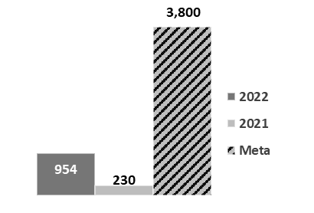

- Porcentaje de evaluaciones realizadas a los entrenadores del Programa Deporte de Alto Rendimiento.
Definición: | Mide el porcentaje de supervisiones y evaluaciones realizadas a los entrenadores de las diferentes disciplinas que participan en el programa
Método de Cálculo: | (Evaluaciones analizadas en el año N / Evaluaciones programadas en el año N) * 100
Año Base: | 2021 | Meta: | 100%  (170) | Valor del indicador (2022): | 92.35%  (157)
Unidad de Medida: | Porcentaje | Valor del indicador (2021): | 32.56%  (57) | Sentido: | Ascendente
Frecuencia de Medición: | Trimestral | Cumplimiento del Indicador: | 92.35%
Gráfica:
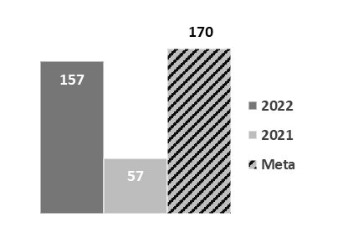

Avance de indicadores y análisis de metas
En los indicadores de resultados, el de nivel Fin en los ejercicios 2022 y 2021 se obtuvo un nivel de cumplimiento inferior al 60%, por lo que se deberá valorar tanto el indicador como la meta para este nivel para próximos ejercicios fiscales. Por otro lado, el de nivel Propósito, en el ejercicio que se evalúa se alcanzó la meta, sin embargo, los resultados de los ejercicios anteriores mostraron variaciones significativas en su cumplimiento, se sugiere observar su comportamiento en futuros ejercicios para valoración.
Respecto a los indicadores de Servicios y de Gestión, los de nivel Componentes 1 y 3 mantienen niveles aceptables de cumplimiento en los diferentes ejercicios, y el 2 en ninguno de los casos se logró la meta, por lo que se sugiere valorar la meta de los tres, debido a que dos resultaron poco factibles y uno muy ambicioso. En los indicadores de nivel Actividad, la 1 y 3 son consistentes en su cumplimiento en el paso del tiempo, sin embargo, la 2 deberá ajustarse debido que no se cumplió en ninguno de los casos.

Resultados (Cumplimiento de sus Objetivos)

Efectos atribuibles
Este programa no ha sido evaluado anteriormente.

Otros Efectos
Este programa no ha sido evaluado anteriormente.

Otros Hallazgos
Este programa no ha sido evaluado anteriormente.

Valoración
Observaciones generales sobre los indicadores seleccionados. La MIR no ha sido modificada, por lo tanto, los indicadores se han conservado durante los ejercicios del 2019 al 2022, lo que ha permitido hacer una valoración de la evolución de los datos disponibles, así mismo, estos indicadores están incluidos en el Presupuesto de Egresos del Estado y han sido ratificados por la Secretaria de Administración y Finanzas del Gobierno del Estado de Sinaloa.
Respecto a los indicadores de Resultados, se sugiere modificar la meta tanto para el de nivel Fin como para el de Propósito; en los indicadores de Servicios y de Gestión, el de nivel Componente 1 y 3 son consistentes sus resultados en virtud de que las metas se cumplieron, sin embargo, se deberá ajustar porque fueron ampliamente superadas y en el caso del 2 se debe modificar porque no se cumplió en ninguno de los ejercicios, y los indicadores de nivel Actividad, se comportaron de manera semejante, la 1 y 3 tienen niveles de cumplimiento aceptable, y la 2 deberá ajustarse en virtud que no fue cumplida en ninguno de los casos.
Valoración de los hallazgos identificados. Es recomendable que el ISDE rediseñe los indicadores de los niveles Fin, Propósito, Componente y Actividad de la MIR del Programa presupuestario E056 Deporte de Alto Rendimiento con el propósito de que se incluyan indicadores estratégicos y de gestión que faciliten un medio sencillo de medir y monitorear los avances y resultados en el cumplimiento de sus objetivos y metas del programa.

Cobertura

Población Potencial
Definición: | Deportistas beneficiados con el programa Deporte de Alto Rendimiento
Unidad de medida: | Deportista
Valor (2022): | 40,000

Población Objetivo
Definición: | Deportistas beneficiados con el programa Deporte de Alto Rendimiento
Unidad de medida: | Deportista
Valor (2022): | 40,000

Población Atendida
Definición: | Deportistas beneficiados con el programa Deporte de Alto Rendimiento
Unidad de medida: | Deportista
Valor (2022): | 60,122

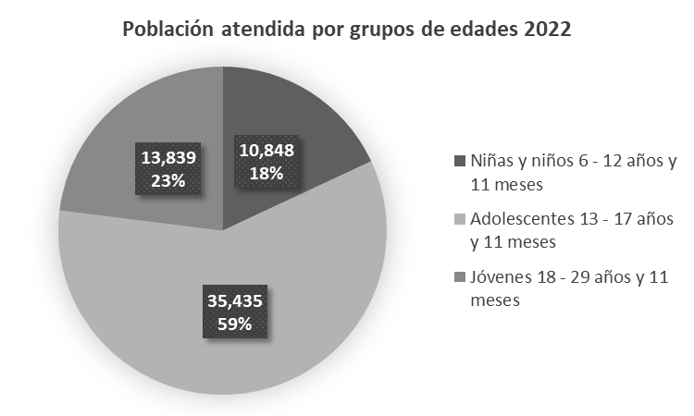
Evolución de la Cobertura
Para el ejercicio fiscal 2022, el programa contaba con una población objetivo de 40,000 personas, logrando atender a 60,122 personas en alrededor de los 18 municipios del Estado de Sinaloa, de los cuales, 134 son personas con discapacidad.
Es importante mencionar que el programa otorga a deportistas de iniciación, en desarrollo y con estándares sobresalientes, tanto convencionales como paralímpicos, todos los apoyos necesarios para incrementar su nivel competitivo, para mejorar la ubicación de Sinaloa en el medallero general de los eventos que convoca la CONADE.
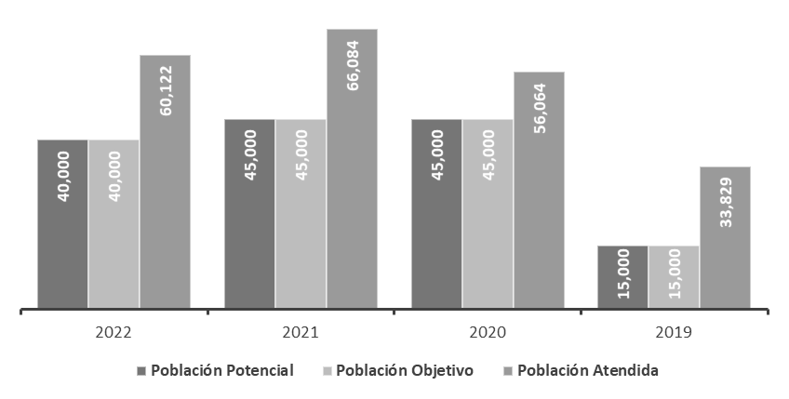

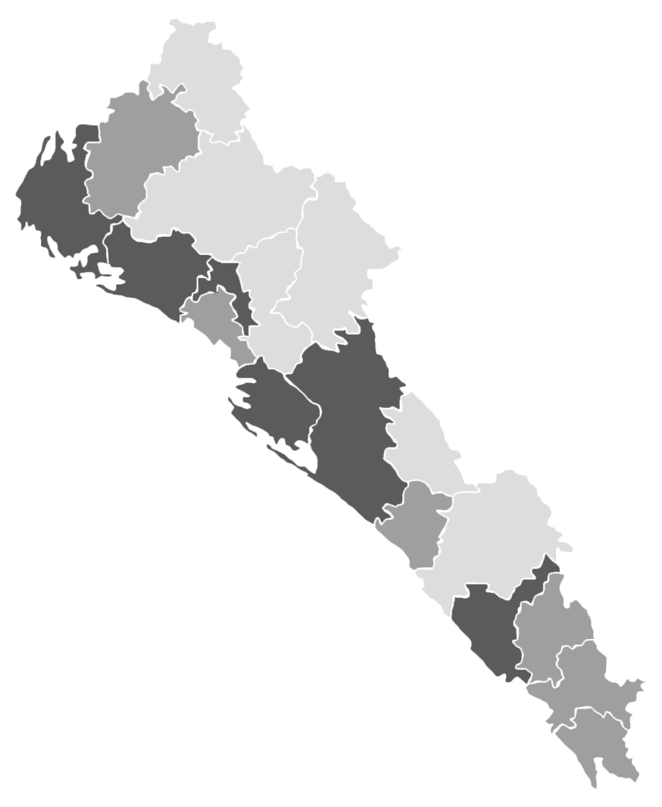
Análisis de la Cobertura
Cobertura en el Estado de Sinaloa

Nombre Municipio | Total atendidos
Badiraguato | 0
San Ignacio | 19
Cosalá | 36
Choix | 62
Sinaloa | 71
Mocorito | 94
Concordia | 162
El Fuerte | 348
Rosario | 603
Escuinapa | 667
Elota (La Cruz) | 746
Angostura | 1,050
Navolato | 1,300
Salvador Alvarado (Guamúchil) | 2,206
Ahome | 5,122
Guasave | 5,282
Mazatlán | 6,191
Culiacán | 36,163
Total | 60,122

Simbología
Municipios con mayor cobertura
Municipios con cobertura media
Municipios con menor cobertura

El programa Deporte de Alto Rendimiento promueve, fomenta, investiga, organiza, norma y difunde el óptimo desarrollo de la cultura física y deporte, en todas sus manifestaciones y expresiones como factores fundamentales de realización individual, superación física e intelectual, cohesión familiar e integración social que contribuyen a elevar la calidad de vida de la población, la formación como individuos y el nivel competitivo del deporte sinaloense.
Cabe mencionar que en donde se presentó una mayor cobertura fueron en los municipios de Culiacán, Mazatlán, Guasave, Ahome y Salvador Alvarado, y en contraste con los municipios de Badiraguato, San Ignacio, Cosalá, Choix, Sinaloa y Mocorito, los cuales, fueron los municipios con menor cobertura, sin embargo, la cobertura de dicho programa es para todo el estado de Sinaloa.

Análisis del FODA

Fortalezas
- Existen instituciones educativas públicas y privadas en el estado que ofrecen distintas licenciaturas en Ciencias del Deporte, además, se cuenta con un Sistema de Capacitación para Entrenadores Deportivos en coordinación con la CONADE lo que permite la formación académica y profesional en el sector deportivo.
- Sinaloa cuenta con una red de instalaciones deportivas en el ámbito del deporte de competencia como los Centros de Usos Múltiples de Mazatlán y Los Mochis, Gimnasio de Usos Múltiples “María del Rosario Espinoza”, Academia de Béisbol, Polideportivo Juan S. Millán en Culiacán, entre otros.
- Sinaloa participa en el sistema de competencias deportivas que convoca la CONADE para todos los rangos de edad durante el periodo escolar, hasta su integración a selecciones nacionales, además de atender otros sectores como el deporte social, autóctono e indígena.
- Históricamente Sinaloa ha trabajado en el ámbito del deporte paralímpico y las personas con discapacidad que participan en cualquier actividad física a través del Sector Salud, Sistema DIF, municipios, asociaciones deportivas de ciegos y débiles visuales, especiales, parálisis cerebral, sillas de ruedas y sordos.

Oportunidades
- Se requiere de una adecuada colaboración con el sector privado para posibilitar un impulso en la aplicación de recursos que permita detonar inversiones para la construcción de instalaciones deportivas, patrocinios, donativos, entre otros.
- Los ayuntamientos son la representación más cercana del gobierno con los ciudadanos, esto representa una oportunidad para llegar a más personas a través de ligas o clubes oficiales que fomenten la activación física y la práctica deportiva de manera ordenada con las disciplinas más practicadas.
- Según el censo de población y vivienda 2020 del INEGI, Sinaloa ocupa el lugar 17 a nivel nacional con 3,026,943 habitantes, de los cuales 49.5% son menores de 30 años, dicha distribución de la pirámide de población muestra que hay una clara oportunidad para masificar el deporte.
- El sobrepeso, la obesidad y la diabetes son los principales padecimientos que afectan a la población en la actualidad, la implementación en el estado de la Estrategia Nacional de Activación Física en coordinación con la CONADE representa una valiosa herramienta para masificar el deporte.

Debilidades
- No se tiene información precisa de las instalaciones para el desarrollo de los programas del deporte social y de alto rendimiento en el estado, ni se cuenta con las normas e instrucciones para el mantenimiento de las mismas.
- El 50% de las asociaciones no se encuentran regularizadas en su normatividad y la mayoría no han cumplido con la entrega del Sistema del Registro del Deporte (SIRED) ni con sus informes técnicos-financieros.
- Se cuenta con un inadecuado programa de detección y seguimiento de jóvenes que por sus características físicas y técnicas puedan obtener logros nacionales e internacionales, esto trae como resultado que no haya continuidad en los resultados.
- Aun cuando la equidad de género y el principio de igualdad ha permitido que la mujer tenga más presencia en todos los ámbitos, en la dirigencia deportiva la presencia de mujeres es limitada, ya que, de las 53 Asociaciones Deportivas Estatales, solo 2 de estas son dirigidos por ellas.
- Falta de herramientas informáticas para dar seguimiento a los deportistas de alto rendimiento, que integre todos los datos disponibles para convertirlos en elementos útiles para el entrenador y el equipo multidisciplinario que trabaja con los atletas.
- En Sinaloa se requiere mejorar la atención en el área de medicina del deporte y ciencias aplicadas, que permita el trabajo óptimo de nuestros deportistas, quienes en su mayoría siguen su plan de actividades de manera empírica.
- En el estado se tiene grandes rezagos en el deporte adaptado, por lo que es necesario una integración efectiva en coordinación con el Sector Salud, el Sistema DIF, los Ayuntamientos y las asociaciones deportivas de ciegos y débiles visuales, especiales, parálisis cerebral, sillas de ruedas y sordos.

Amenazas
- La desigualdad social y territorial son factores que limitan a las políticas de masificación del deporte, lo que representa una constante amenaza al desarrollo deportivo.
- La Educación Física en el sector educativo no está alineado al sistema deportivo, los programas no se formulan en coordinación con los órganos rectores del deporte, lo que dificulta unificar criterios y objetivos.
- Los cambios del estilo de vida en años recientes han generado distintas problemáticas para el sector salud. De acuerdo con los resultados del Módulo de Práctica Deportiva y Ejercicio Físico (MOPRADEF) del INEGI (2021), muestran que el 39.6% de la población de 18 y más años de edad en México dijo ser activa físicamente; es decir, el 60.4% de los adultos no realizan ejercicio o no practican algún deporte.
- El presupuesto destinado al deporte se considera insuficiente para alcanzar las metas del Plan Estatal de Desarrollo 2022–2027, considerando el monto del 2022 para el ISDE fue de $118,136,893.00, distribuidos en el total de la población de 3,026,943 habitantes, le corresponde 39 pesos a cada uno al año.

Retos y Recomendaciones
Se identificó que en la definición de la Población Potencial, Objetivo y Atendida se requiere agregar el nombre del estado y el rango de edad de la población que atiende este programa, por ejemplo: “Deportistas del estado de Sinaloa de entre 5 y 40 años de edad que participan el programa de Alto Rendimiento”.
Por otro lado, aun cuando se informa que la Población Atendida supera la Población Potencial y Objetivo, no se encuentra evidencia documental de su cumplimiento, por lo que se sugiere rediseñar los tres tipos de Población alineada al problema público que atiende el Programa presupuestario.

Avances del Programa en el Ejercicio Fiscal Actual
En virtud que la Población Potencial y Objetivo presentan inconsistencias en su definición y la cuantificación resulto ser ambiciosa, para el ejercicio 2023, se redefinieron quedando de la siguiente manera:
Definición: | Los deportistas del estado de Sinaloa de entre 5 y 40 años de edad que participan del programa de alto rendimiento
Unidad de medida: | Deportista
Valor (2023): | 5,000

Asimismo, utilizando la MML se realizó un rediseño completo de la MIR del Programa presupuestario E056 Deporte de Alto Rendimiento, desde la definición del problema, árbol del problema, árbol de objetivos, selección de alternativas, estructura analítica, hasta la creación de una nueva Matriz de Indicadores para Resultados, para sus niveles Fin, Propósito, Componente y Actividad, se elaboró un nuevo indicador, resumen narrativo, método de cálculo, medio de verificación y supuestos, así como sus fichas técnicas.

Seguimiento a Aspectos Susceptibles de Mejora (ASM)

Aspectos comprometidos
- Redefinir la población potencial, la objetivo y la atendida, así como sus metas.
- Documentar el cumplimiento de la población atendida.
- Rediseñar la MIR, sus indicadores y fichas técnicas, así como las metas.
- Gestionar una herramienta informática para dar seguimiento a los deportistas de alto rendimiento.
- Integrar el deporte adaptado de manera efectiva en coordinación con el Sector Salud, el Sistema DIF, los Ayuntamientos y las asociaciones deportivas de ciegos y débiles visuales, especiales, parálisis cerebral, sillas de ruedas y sordos.

Avance en las acciones de mejora comprometidas en años anteriores
Programa sin evaluación en el ejercicio anterior.

Conclusiones
El desempeño del Programa ha cumplido en su mayoría con las metas establecidas en sus indicadores, en referencia a los indicadores de Fin (proporción de estudiantes que se incluyen en el Registro del Instituto Sinaloense de Cultura Física y Deporte) se obtuvo un 39.82% y en el de Propósito (porcentaje de finalistas sinaloenses en competencias nacionales) un 104.66%; en cuanto a los indicadores de Componentes y Actividades, el C1 (porcentaje de deportistas sinaloenses apoyados con base en sus resultados obtenidos) registró un 140.93%, el C2 (cantidad de becas otorgadas a los deportistas sinaloenses que cumplen con los lineamientos establecidos) obtuvo un 74.22%, el C3 (porcentaje de deportistas beneficiados con el programa Deporte de Alto Rendimiento) registró un 150.30%, la A1 (porcentaje de deportistas registrados en asociaciones deportivas estatales en el año de referencia) obtuvo un 118.22%, la A2 (porcentaje de propuestas de beca para su análisis e integración al padrón de becarios) un 25.11% y la A3 (porcentaje de evaluaciones realizadas a los entrenadores del Programa Deporte de Alto Rendimiento) registró un 92.35%.
Sin embargo, en el indicador del Fin (proporción de estudiantes que se incluyen en el Registro del Instituto Sinaloense de Cultura Física y Deporte) y en el indicador Actividad 2 (porcentaje de propuestas de beca para su análisis e integración al padrón de becarios) se registraron resultados por debajo del 40%, por lo que es necesario trabajar en ello.

Consideraciones sobre la evolución del presupuesto
En cuanto al presupuesto ejercido del programa ha presentado un aumento favorable, pasando de un presupuesto ejercido de $49,084,043.44 en el ejercicio 2020 a $104,528,301.16 respecto al ejercicio 2022, en virtud que Sinaloa fue subsede de la fase final de los Nacionales CONADE en la ciudad de Culiacán del 7 de junio al 10 de julio, con la participación de 5500 deportistas de toda la república en las disciplinas de basquetbol, basquetbol 3x3, beisbol, boxeo y taekwondo, para ello, fueron asignados recursos estatales y federales a través de un proyecto estratégico.
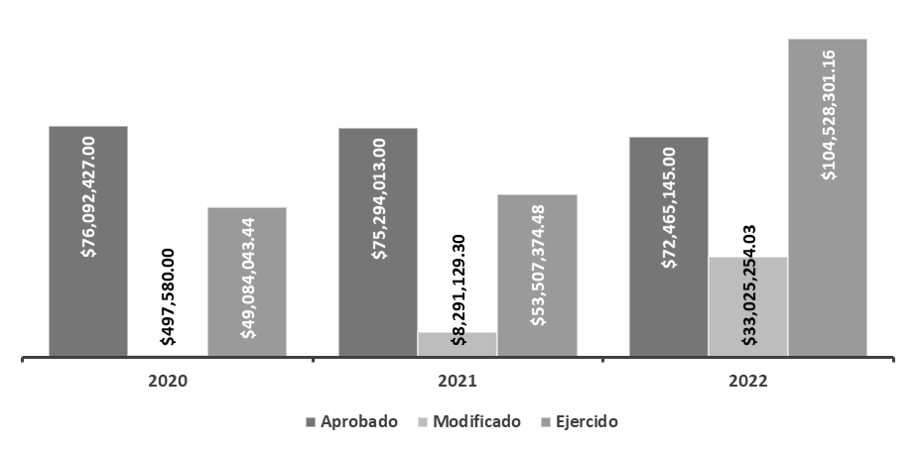
Ejercicio | Aprobado | Modificado | Ejercido
2020 | $76,092,427.00 | $497,580.00 | $49,084,043.44
2021 | $75,294,013.00 | $8,291,129.30 | $53,507,374.48
2022 | $72,465,145.00 | $33,025,254.03 | $104,528,301.16

Fuentes de Información
- Matriz de Indicadores para Resultados 2022 (https://media.transparencia.sinaloa.gob.mx/uploads/files/77/MIR%20Pp%20E056%20Deporte%20de%20Alto%20Rendimiento%202022.xlsx).
- Matriz de Indicadores para Resultados 2023 (https://media.transparencia.sinaloa.gob.mx/uploads/files/77/MIR%20Pp%20E056%20Deporte%20de%20Alto%20Rendimiento%202023.xlsx).
- Indicadores de Resultados 2022 (https://media.transparencia.sinaloa.gob.mx/uploads/files/77/E056%20Deporte%20de%20Alto%20Rendimiento%204%202022.pdf).
- Indicadores de Resultados 2023 (https://media.transparencia.sinaloa.gob.mx/uploads/files/77/E056%20Deporte%20de%20Alto%20Rendimiento%203%202023.pdf).
- Plan Estatal de Desarrollo 2022-2027 (https://ped.sinaloa.gob.mx).
- Programa Especial de Cultura Física y Deporte 2022-2027 (https://strc.transparenciasinaloa.gob.mx/event/poe-no-034-22/).
- Primer Informe de Gobierno 2022 (https://primerinforme.sinaloa.gob.mx/).
- Segundo Informe de Gobierno 2023 (https://drive.google.com/file/d/1yZzVNZVAXvlyZsSJVn3ZgDfCdi29lVvD/view).
- Ley de Ingresos y Presupuesto de Egresos del Estado de Sinaloa para el Ejercicio Fiscal 2022 (https://transparencia.sinaloa.gob.mx/p/ley-de-ingresos-y-presupuesto-de-egresos-del-estado-de-sinaloa-para-el-ejercicio-fiscal-2022).
- Ley de Ingresos y Presupuesto de Egresos del Estado de Sinaloa para el Ejercicio Fiscal 2023 (https://transparencia.sinaloa.gob.mx/p/ley-de-ingresos-y-presupuesto-de-egresos-del-estado-de-sinaloa-para-el-ejercicio-fiscal-2023).

Calidad y suficiencia de la información disponible para la evaluación
La presente evaluación fue elaborada con información proporcionada por la unidad responsable, así como los formatos de anexos e información documental a manera de soporte.

Datos del proveedor adjudicado
Los datos generales de la instancia evaluadora y el costo de la evaluación deberán registrarse en el Anexo V.

Desarrollo
Como se mencionó anteriormente, la información para la evaluación será proporcionada por las unidades responsables del programa y áreas que participan en la dependencia o entidades para llevar a cabo el programa.
Los productos que se entregarán serán revisados y validados por las Unidades responsables del programa y en el caso del Informe de la evaluación también por la SAF para sus comentarios en los formatos.
El contacto de la instancia evaluadora-programa es importante durante la realización de la evaluación, por lo que se deberán realizar dos reuniones de carácter obligatorio. La primera al inicio de la evaluación y será calendarizada por la Unidad responsable del programa y la instancia evaluadora; la segunda será después de la entrega del Informe Inicial y es responsabilidad de la instancia evaluadora y su equipo coordinarla a través de la Unidad responsable del Programa de las dependencias y/o entidades correspondientes.
Adicionalmente, la instancia evaluadora y la Unidad responsable del programa deberán permanecer en contacto para el flujo de información de las dependencias y/o entidades señaladas en el Anexo II, para una correcta evaluación.

Perfil de área de la instancia evaluadora
El perfil profesional de la instancia evaluadora necesario para desarrollar el proyecto “Evaluación de Desempeño” debe tener experiencia en la realización de evaluación de programas o en las líneas de investigación relacionadas con los temas del programa presentado en el Anexo II.
Cargo en el Equipo | Requisitos Académicos | Experiencia General | Experiencia Específica
Agustín Payen Pérez, Enlace institucional de la evaluación | Nivel académico de licenciatura, diversos cursos y diplomado en PbR – SED por la DED de la SHCP | 6 años de experiencia | Elaboración de las MIR y fichas técnicas

Anexos

Anexo I
Anexo I. Estrategia de Cobertura
Clave y nombre del Pp: |  | E056 – Deporte de Alto Rendimiento
Tipo de Evaluación: |  | Desempeño |  |  |  |  |  | Año de la Evaluación: |  |  |  |  | 2022
A fin de aportar claridad en el presente anexo, se retomarán las definiciones conceptuales de las Poblaciones Potencial, Objetivo y Atendida, incluidas en la pregunta 8 de estos TdR, ya sean las definidas por el Pp o en ausencia de estas, las que definió la instancia evaluadora como parte de su respuesta, en consenso con el Pp.
Poblaciones Potencial, Objetivo y Atendida
Población |  |  | Definición
Potencial (PP) |  |  | Deportistas beneficiados con el programa Deporte de Alto Rendimiento
Objetivo (PO) |  |  | Deportistas beneficiados con el programa Deporte de Alto Rendimiento
Atendida (PA) |  |  | Deportistas beneficiados con el programa Deporte de Alto Rendimiento
La instancia evaluadora registrará la evolución en la cobertura de las poblaciones, registrando la información por año, según la disponibilidad de la información por parte del Pp o, en su caso, registrará su propuesta de cobertura, en consenso con el Pp.
Evolución de la cobertura
Población | Unidad de medida |  | 2022 |  |  | 2021 |  |  |  | 2020 |  | 2019
Potencial (P) | Personas |  | 40,000 |  |  | 45,000 |  |  |  | 45,000 |  | 15,000
Objetivo (O) | Personas |  | 40,000 |  |  | 45,000 |  |  |  | 45,000 |  | 15,000
Atendida (A) | Personas |  | 60,122 |  |  | 66,084 |  |  |  | 56,064 |  | 33,829
(A/O) x 100 | % |  | 150.30% |  |  | 146.85% |  |  |  | 124.58% |  | 225.52%
La instancia evaluadora analizará la estrategia de cobertura del Pp y emitirá su valoración o, en su caso, realizará su propuesta, en consenso con el Pp.
Análisis de la estrategia de cobertura
La estrategia de cobertura contempla o incluye al menos: |  |  |  |  |  |  |  |  |  |  | Valoración |  | Propuesta
Método de cálculo documentado |  |  |  |  | Si |  |  | No |  | Parcial
Consistencia con el diseño del programa |  |  |  |  | Si |  |  | No |  | Parcial
El presupuesto requerido |  |  |  |  | Si |  |  | No |  | Parcial
Metas a corto plazo factibles |  |  |  |  | Si |  |  | No |  | Parcial
Análisis de posibles riesgos o amenazas que vulneren el cumplimiento de las metas |  |  |  |  | Si |  |  | No |  | Parcial
Indicadores claros |  |  |  |  | Si |  |  | No |  | Parcial

Anexo II

PROGRAMA A EVALUAR
No. | Institución | Modalidad Presupuestaria | Clave Presupuestal | Nombre del Programa
1 | Instituto Sinaloense de Cultura Física y el Deporte | E - Prestación de Servicios Públicos | 056 | Deporte de Alto Rendimiento

Anexo III

CRITERIOS MÍNIMOS PARA LA SELECCIÓN DE LAS EVALUACIONES DE RESULTADOS
Para el apartado de Resultados únicamente se deberán incluir resultados y hallazgos de evaluaciones externas de impacto y que cumplan con alguno de los criterios que se presentan a continuación.
Criterios
- La evaluación debe presentar información sobre la comparación de un grupo de beneficiarios con uno de no beneficiarios de características similares.

- Se debe justificar plenamente la aplicación de la metodología de acuerdo con las características del programa y la información disponible. El método debe estar sustentado en literatura especializada en el tema que se pretende evaluar y se justifica claramente el porqué de la elección de dicho método.

- Es deseable que se utilice información de al menos dos momentos en el tiempo.

- Los resultados obtenidos deben referirse a los objetivos del programa.

Anexo IV

CRITERIOS GENERALES PARA LA VALORACIÓN Y SELECCIÓN DE LOS INDICADORES DE LA MATRIZ PARA INDICADORES DE RESULTADOS (MIR)
Se deberán seleccionar un máximo de cinco indicadores de resultados (nivel Fin y Propósito dentro de la MIR) y cinco indicadores de servicios y gestión (nivel Componente y Actividad dentro de la MIR). Asimismo, para el Informe Ejecutivo debe seleccionar un máximo de tres indicadores de resultados y tres indicadores de servicios y gestión dentro de los cinco previamente seleccionados.
En la selección de los indicadores se debe tomar en cuenta la Estructura Analítica del Programa presupuestario, como se define en la Guía para la Construcción de la Matriz de Indicadores para Resultados. Esta herramienta explica la razón de ser de un programa, mediante la descripción de la coherencia entre el problema, necesidad u oportunidad identificado (incluyendo sus causas y efectos) y los objetivos y medios para su solución, así como la secuencia lógica (vertical) entre los mismos.
Se recomienda tomar en cuenta las siguientes consideraciones en la selección de indicadores:
- Los datos disponibles del indicador en el tiempo de tal manera que sea posible hacer un análisis de la evolución de este.

- Identificar si la MIR ha sido modificada y si el indicador seleccionado se conserva o no (se recomienda privilegiar los indicadores que aparezcan en la MIR).

- Seleccionar aquellos indicadores que aparezcan en el Presupuesto de Egresos del Estado (PEE). Los indicadores PEE se reportan en la Cuenta Pública por lo que los datos están ratificados por la SAF.

- El sentido del indicador, es decir la dirección que debe tener el comportamiento del mismo para identificar cuando su desempeño es positivo o negativo no debe ser un criterio para su selección.

Anexo V

FICHA TÉCNICA DE DATOS GENERALES DE LA EVALUACIÓN
Nombre de la evaluación | Evaluación de Desempeño 2022
Nombre y clave del programa evaluado | E056 – Deporte de Alto Rendimiento
Ramo | 05 - Educación Pública y Cultura
Unidad(es) Responsable(s) | Instituto Sinaloense de Cultura Física y el Deporte
PAE de origen | PAE 2023
Año de conclusión y entrega de la evaluación | 2023
Tipo de evaluación | Desempeño
Nombre de la instancia evaluadora | Dirección de Evaluación adscrita a la Subsecretaria de Planeación, Inversión y Financiamiento de la Secretaría de Administración y Finanzas, Gobierno del Estado de Sinaloa
Nombre del(a) coordinador(a) de la evaluación | Juan Diego Millán López
Nombre de los(as) principales colaboradores(as) de la instancia evaluadora | Agustín Payen Pérez  Lorenzo Grande Rivera  Brenda Paola Torres González
Unidad Administrativa Responsable de dar seguimiento a la evaluación | Dirección de Alto Rendimiento
Nombre del funcionario en calidad de enlace responsable | Agustín Payen Pérez
Forma de contratación de la instancia evaluadora | La Dirección de Evaluación adscrita a la Subsecretaría de Planeación, Inversión y Financiamiento de la Secretaría de Administración y Finanzas, Gobierno del Estado de Sinaloa fue la instancia evaluadora de la presente evaluación
Costo total de la evaluación con IVA incluido | La evaluación se llevó a cabo a través de la Dirección de Evaluación adscrita a la Subsecretaria de Planeación, Inversión y Financiamiento de la Secretaría de Administración y Finanzas, Gobierno del Estado de Sinaloa, ajena a la unidad responsable del Pp
Fuente de financiamiento | Recurso estatal

